Manual Técnico: Configuración

Pet´s Care

Versión: 1.1

**HISTORIAL DE REVISIÓN**

|  |  |  |  |  |  |  |
| --- | --- | --- | --- | --- | --- | --- |
| **VERSIÓN** | **ELABORACIÓN** | | **REVISIÓN** | | **APROBACIÓN** | |
| **Fecha** | **Responsable** | **Fecha** | **Responsable** | **Fecha** | **Responsable** |
| 1.0 | 13/06/2022 | Andrés Álvarez | 13/06/2022 | Andrés Álvarez | <dd/mm/aa> | <nombre> |
| 1.1 | 3/08/2022 | Andrés Álvarez | 3/08/2022 | Andrés Álvarez |  |  |
|  |  |  |  |  |  |  |
|  |  |  |  |  |  |  |
|  |  |  |  |  |  |  |

**CAMBIOS RESPECTO A LA VERSIÓN ANTERIOR**

|  |  |
| --- | --- |
| **VERSIÓN** | **MODIFICACIÓN RESPECTO VERSIÓN ANTERIOR** |
| 1.0 | creación del documento manual técnico de configuración |
| 1.1 | modificación del documento |
|  |  |
|  |  |
|  |  |
|  |  |

**Tabla de contenido**

1. Introducción 4

2. Alcance 4

3. Definiciones, siglas y abreviaturas 4

4. Responsables e involucrados 4

5. Aspectos Técnicos 4

6. Requisitos de Configuración 4

7. Proceso de Configuración o Despliegue 4

8. Ingreso al Sistema 5

9. Otras Consideraciones 5

# 1. Introducción

El proyecto PET 'S CARE es un aplicativo WEB, el cual llega como una nueva alternativa para facilitar el proceso de un agendamiento de citas para las mascotas, a la que los dueños de mascotas puedan interactuar en una interfaz amigable con el objetivo de solicitar el servicio desde su casa, y los dueños de las mascotas puedan agendar una cita con la veterinaria de su preferencia. La investigación en campo se realiza en veterinarias del municipio del Quindío, con el objetivo de conocer si cuentan con algún aplicativo web para la atención de sus clientes y a su vez, conocer si cuentan con el servicio de agendamiento de citas online, adicionalmente, se realiza varias investigaciones sobre proyectos en donde se desarrollen aplicaciones web con actividades similares a la de solicitud de citas virtuales.

# 2. Alcance

# El trabajo culmina con el desarrollo del aplicativo cliente/servidor para las Veterinarias del Quindío. Este aplicativo web incluye registro y seguimiento de las mascotas mediante una interfaz gráfica y una base de datos en la cual se almacenará toda la información, permitiendo al usuario tener un control de sus mascotas y la facilidad de agendar citas en tiempo real. Con el desarrollo de este aplicativo web permitirá realizar un mejor cuidado a sus mascotas ya que este le permitirá tener toda la información de cada mascota, quien lo atendió, en donde lo atendió y podrá ver la historia clínica de sus mascotas.

# 3. Definiciones, siglas y abreviaturas

***aplicativo web:***

En la ingeniería de software se denomina aplicación web es aquella herramienta que los usuarios pueden utilizar accediendo a un servidor web a través de internet o de una intranet mediante un navegador.

***interfaz gráfica:***

La interfaz gráfica de usuario, conocida también como GUI, es un programa informático que actúa de interfaz de usuario, utilizando un conjunto de imágenes y objetos gráficos para representar la información y acciones disponibles en la interfaz.

***Servidor:***

Un servidor es un conjunto de computadoras capaz de atender las peticiones de un cliente y devolverle una respuesta en concordancia. Los servidores se pueden ejecutar en cualquier tipo de computadora, incluso en computadoras dedicadas a las cuales se les conoce individualmente como «el servidor»

***base de datos:***

Una base de datos se encarga no solo de almacenar datos, sino también de conectarlos entre sí en una unidad lógica.

***Online:***

**Online** es una palabra inglesa que significa **“en línea”**. El concepto se utiliza en el ámbito de la [**informática**](https://definicion.de/informatica/) para nombrar a **algo que está conectado** o a alguien que está haciendo uso de una [**red**](https://definicion.de/red) (generalmente, [**Internet**](https://definicion.de/internet)).

# 4. Responsables e involucrados

|  |  |  |
| --- | --- | --- |
| **Nombre** | **Tipo (responsable/ Involucrado)** | **Rol** |
| *Juan José Vera* | *Responsable* | *Desarrollador* |
| *Kevin Pineda* | *Responsable* | *Desarrollador* |
| *Andrés Álvarez* | *Responsable* | *Desarrollador* |
| *Samuel* | *Responsable* | *Desarrollador* |
| *David Marín* | *Responsable* | *Desarrollador* |

# 5. Aspectos Técnicos

* El aplicativo web de pet’s care podrá ser ejecutado desde cualquier sistema operativo, desde los siguientes navegadores:
* Chrome
* Mozilla
* Firefox
* Safari (macOS)
* Microsoft Edge
* Avast Secure Browser
* Opera
* Vivaldi
* Brave.

# 6. Requisitos de Configuración

*El aplicativo web pet’s care fue hecho desde la librería de react para la parte del front end, mientras que para el backend se utilizó sprint boot, se utilizaron otras tecnologías para complementar la aplicación tales como*

*Formik*

*Axios*

*React-icons*

*Postman*

*Sprint security*

*Jwt*

*Swagger*

*Maven*

*Hibernate -jpa*

*Cloudinary*

# 7. Proceso de Configuración o Despliegue

### 1. Enviar código a GitHub

¿Tienes una cuenta de GitHub? Sí, supongo que en la mayoría de los casos. En caso de que no tenga uno, cree uno [aquí](https://github.com/).

* Vaya a GitHub e inicie sesión en su cuenta.
* Crea un repositorio con el nombre de tu proyecto.

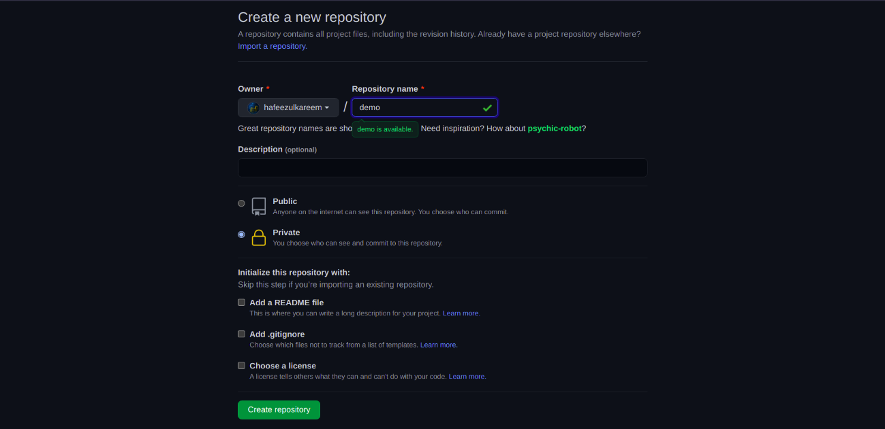

### 2. Implementación en páginas de Cloudflare

Implementemos el sitio en las páginas de Cloudflare. Antes de continuar, tenemos que crear una cuenta de Cloudflare. Si aún no tiene una cuenta en Cloudflare, cree una [aquí](https://dash.cloudflare.com/sign-up/pages). Después de completar la creación de la cuenta de Cloudflare, estará listo para implementar su sitio.

* Visite la página Pagos por adelantado del crédito tributario por hijos en XNUMX [Páginas de Cloudflare](https://pages.cloudflare.com/) .
* Ingrese a su cuenta. Verá el tablero de la siguiente manera.

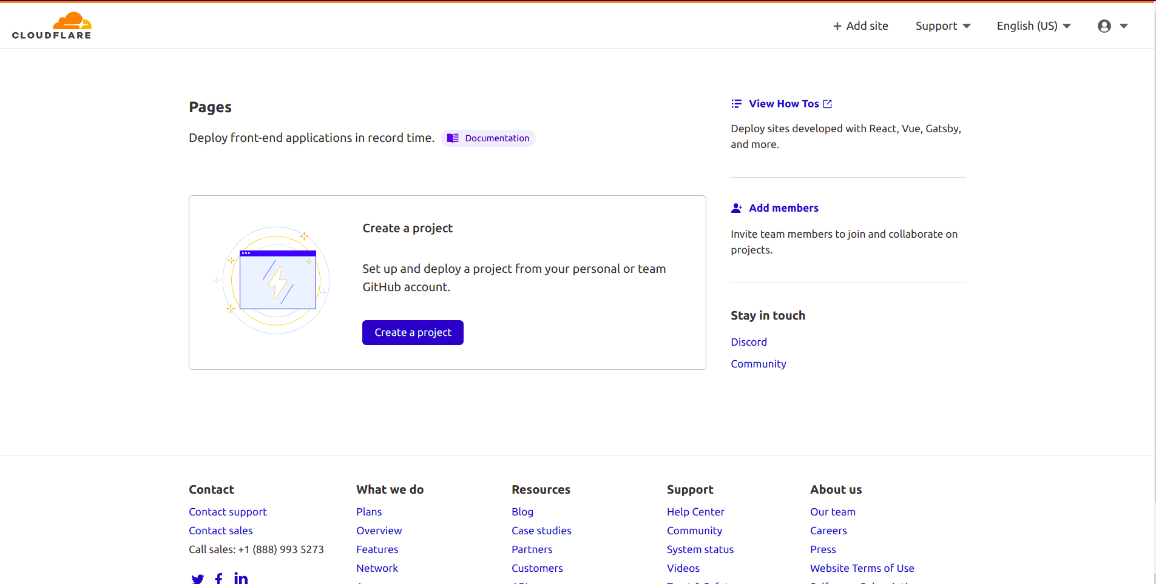

* Si ha iniciado sesión en el **Cloudflare**sitio web, es posible que no vea el panel de control de sus páginas.
* Navegue al tablero de las páginas haciendo clic en el **Páginas**en el lado derecho de su panel de Cloudflare. Consulte la siguiente imagen.

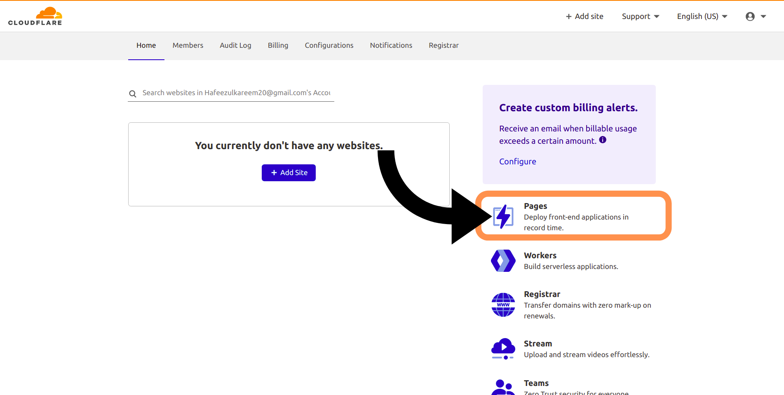Panel de Cloudflare

* Clickea en el **Crear un proyecto**desde el panel de control de la página.

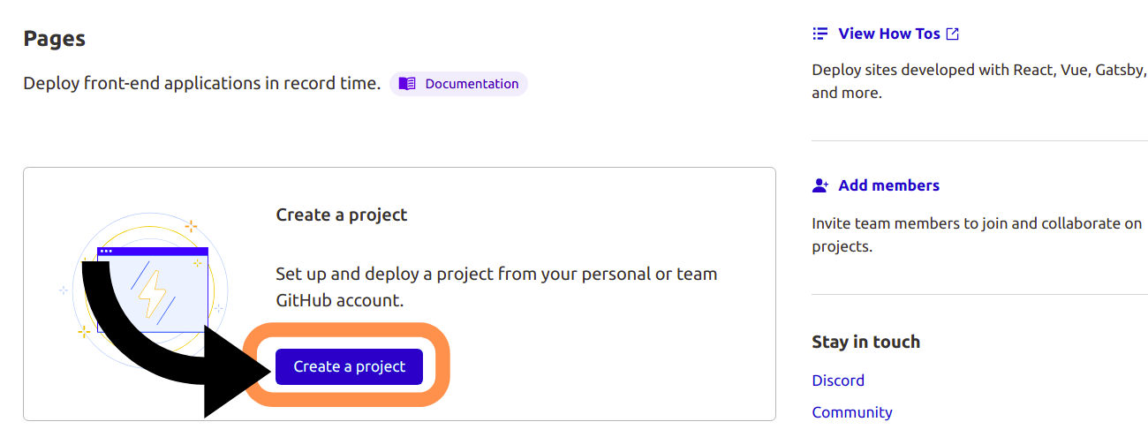crear un proyecto

* Navegará a la siguiente página.

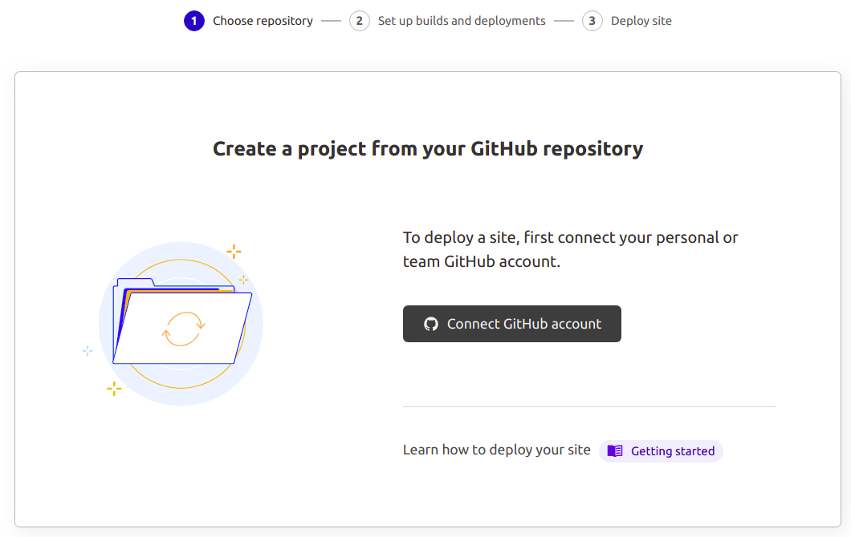

* Clickea en el **Conectar la cuenta de GitHub**para obtener nuestro repositorio de aplicaciones de **GitHub**.
* Serás redirigido a la página de aplicaciones de GitHub para autorizar las páginas de Cloudflare.

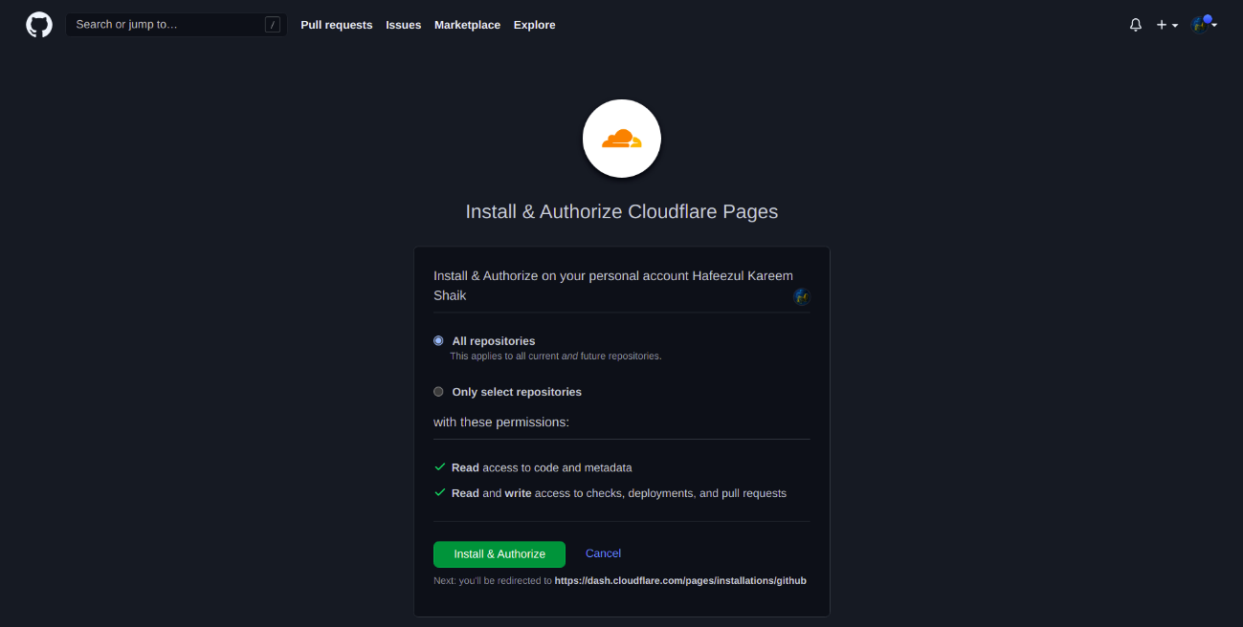

* Podemos dar acceso a todos los repositorios o seleccionados. Es mejor dar acceso a los repositorios que estamos implementando en las páginas de Cloudflare. Puede dar acceso a todos los repositorios si lo desea.
* Seleccione una de las dos opciones.
* Si ha seleccionado **Todos los repositorios**, no es necesario seleccionar el repositorio específico de los repositorios. Haga clic en el botón **Instalar y autorizar**.
* Si ha seleccionado **Seleccionar solo repositorios**, luego debe seleccionar repositorios del menú desplegable. Haga clic en el **Seleccionar repositorios**menú desplegable que aparece después de seleccionar el **Seleccionar solo repositorios.**

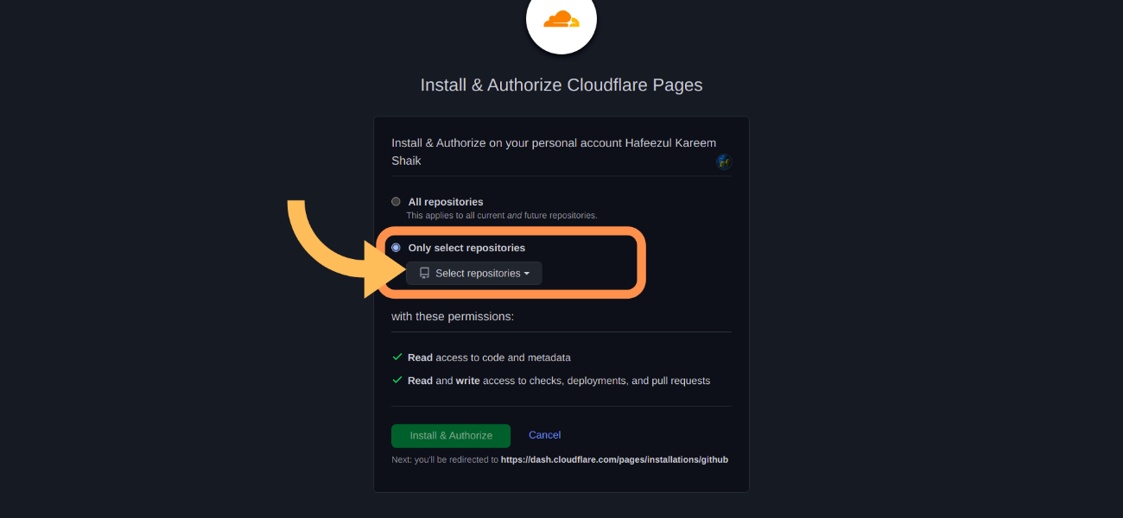

* Ingrese el nombre de su repositorio de la siguiente manera.

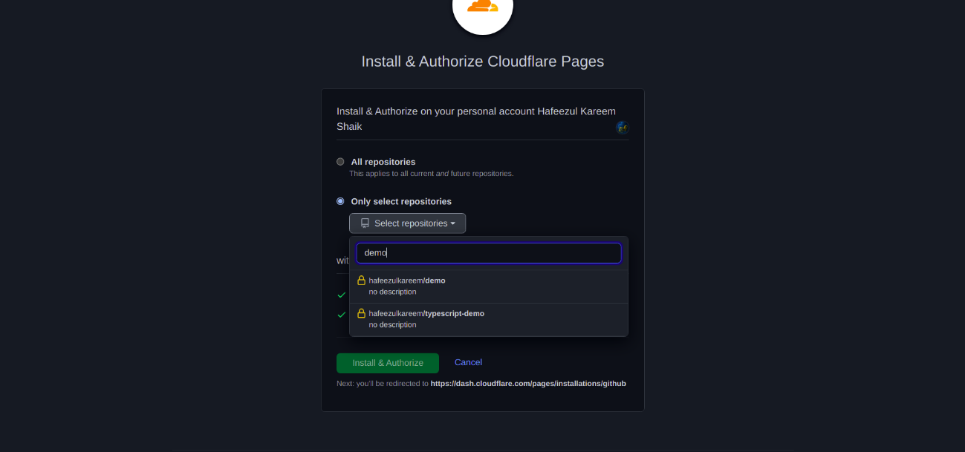

* Su repositorio se mostrará una vez que ingrese el nombre. Seleccione el repositorio. Puede ver el repositorio seleccionado en la parte superior de la lista de la siguiente manera.
* Clickea en el **Instalar y autorizar**botón. Serás redirigido a la página de implementación de Cloudflare Pages.
* Verá todos los repositorios autorizados en la página.

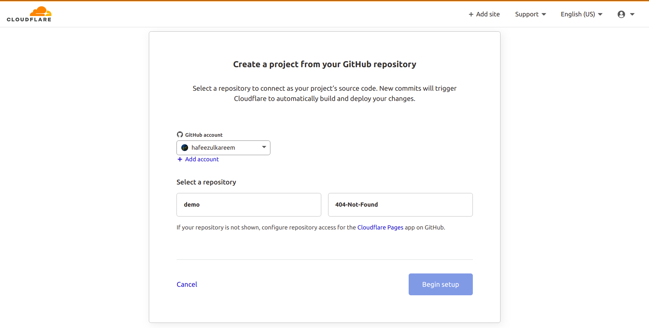

* Seleccione el repositorio que desea implementar.

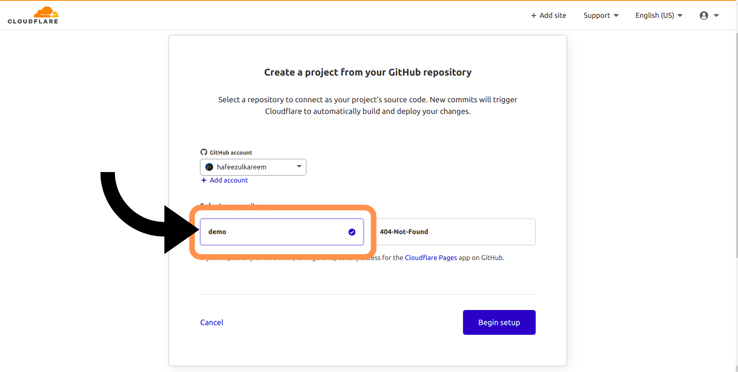

* Después de seleccionar el repositorio para implementar, haga clic en el **Comience la configuración**

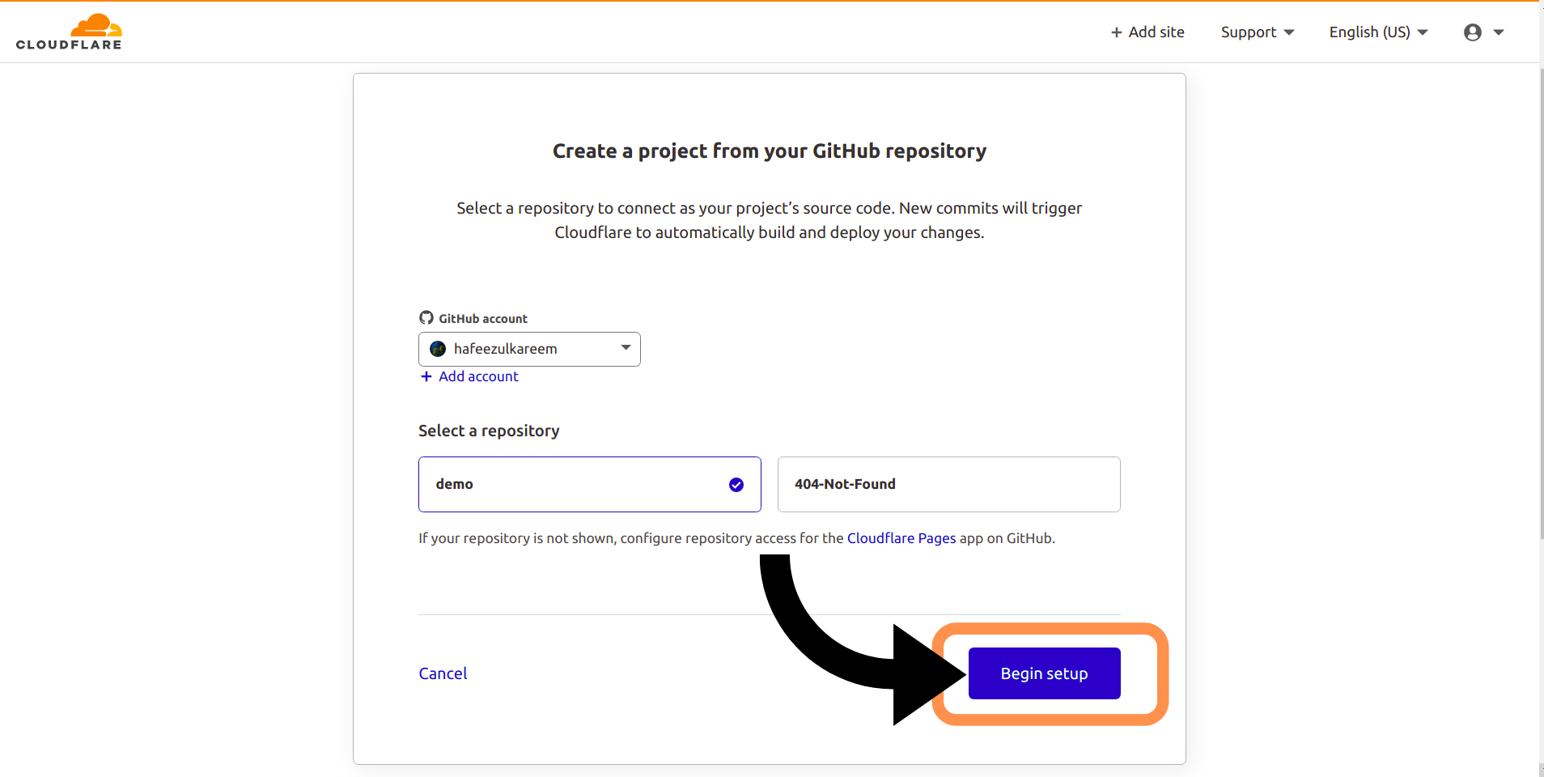

Lo llevará a los siguientes pasos del proceso de implementación, es decir, **Configurar compilaciones e implementaciones**. 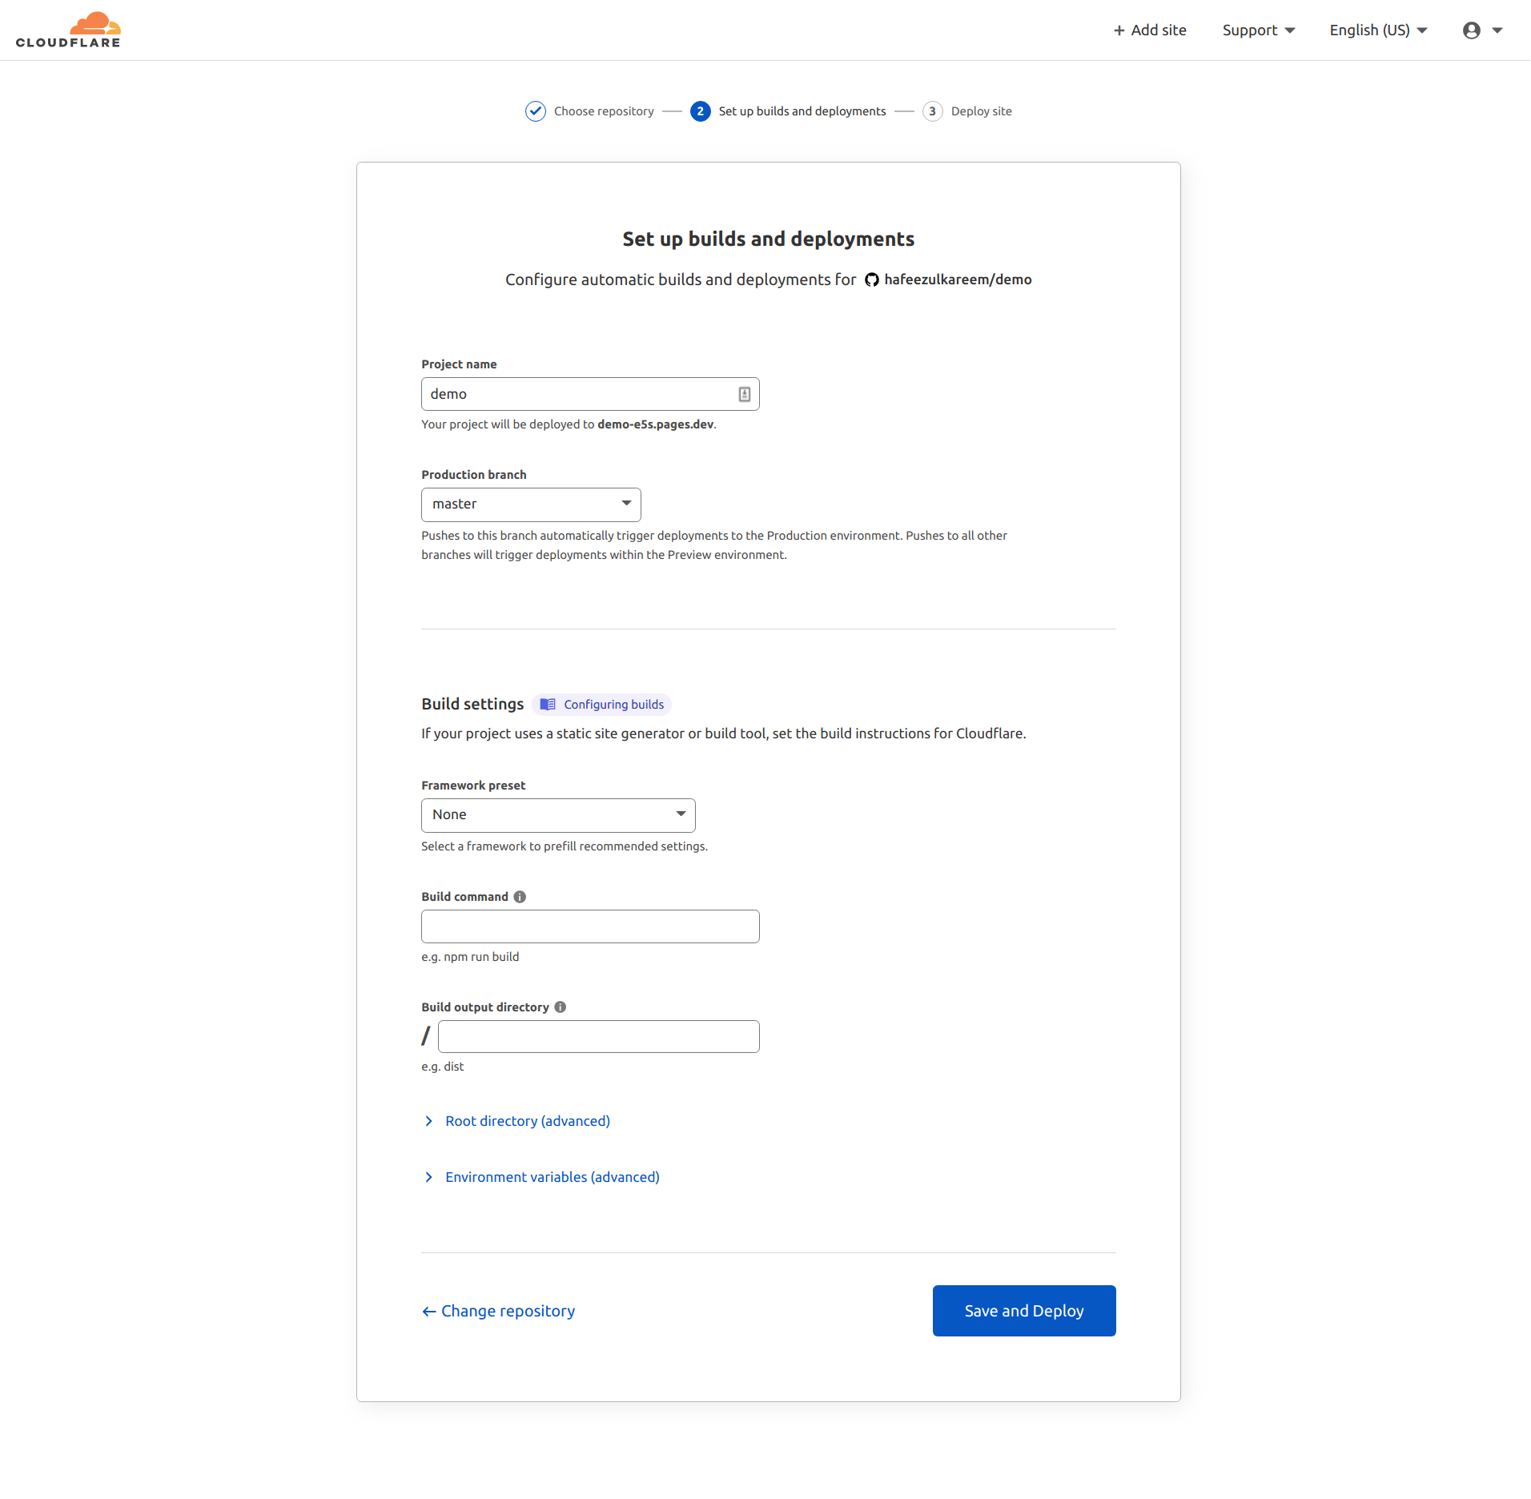

* Cuando se desplaza hacia abajo, encontrará una sección llamada **Configuraciones de construcción**. Tenemos que seleccionar el proceso de compilación apropiado para nuestra aplicación frontend.
* Tenemos que seleccionar el proceso de construcción en función del marco o biblioteca que estamos usando.
* Haga clic en el **Marco preestablecido**para ver todas las opciones

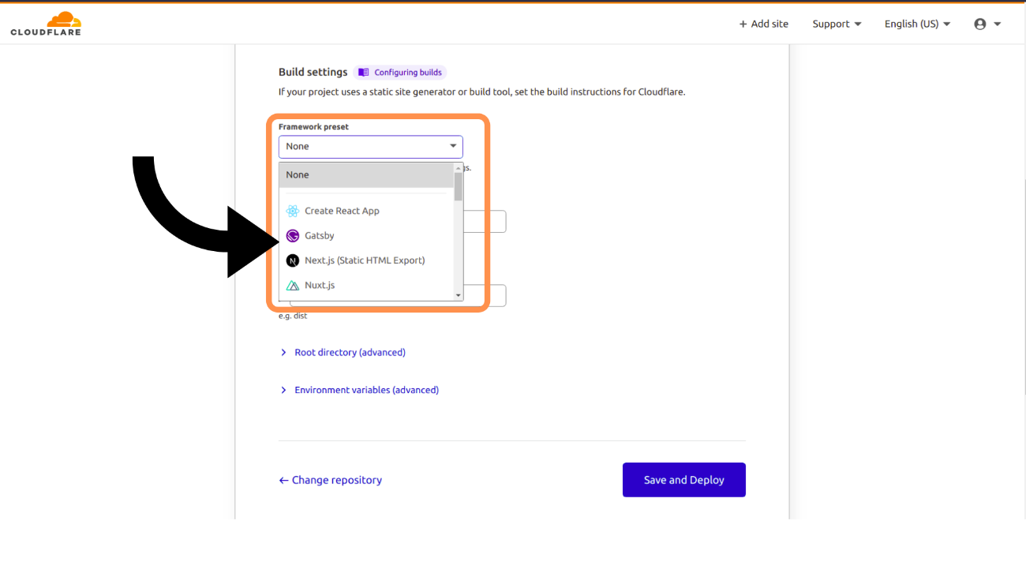

* Aquí estamos desplegando **Reaccionar**y **JavaScript simple**aplicaciones.
* Si está implementando un **Reaccionar**aplicación, luego seleccione **Crear aplicación React**Desde el desplegable.
* Para establecer una **JavaScript simple**aplicación sin ningún paquete, luego seleccione **Ninguna**.

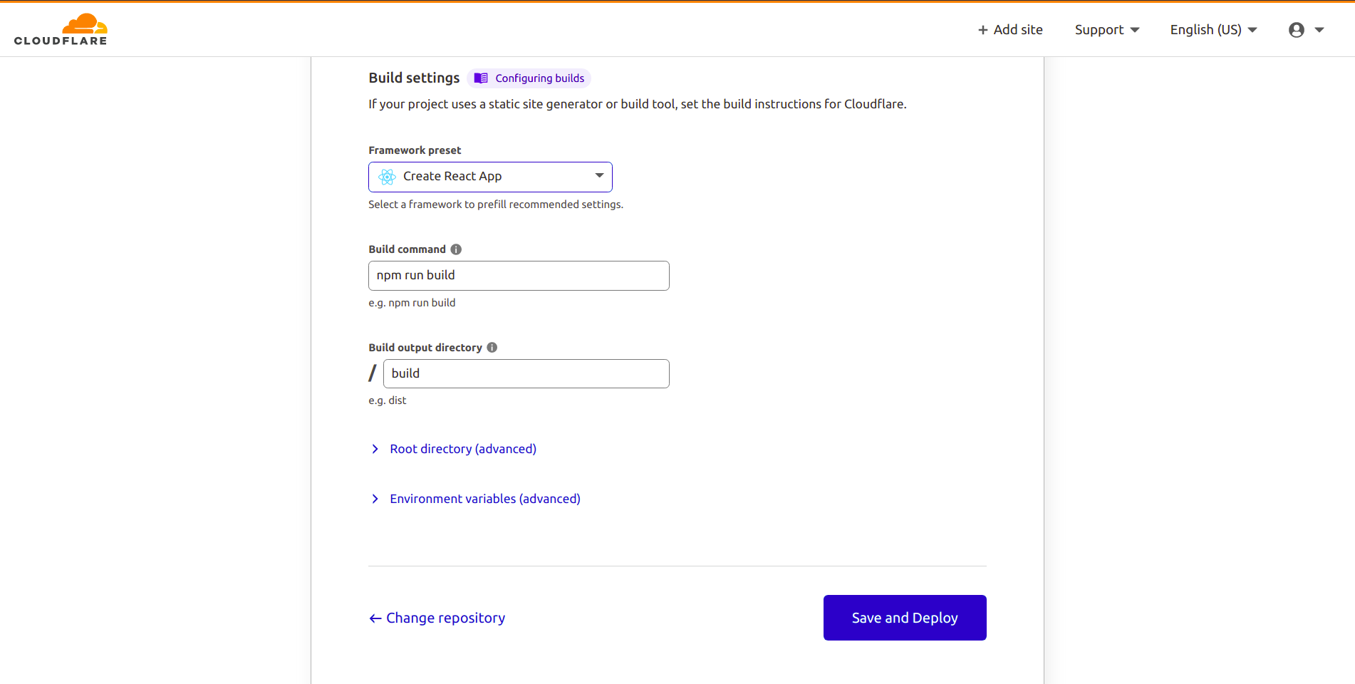Reaccionar la configuración de la compilación de la aplicación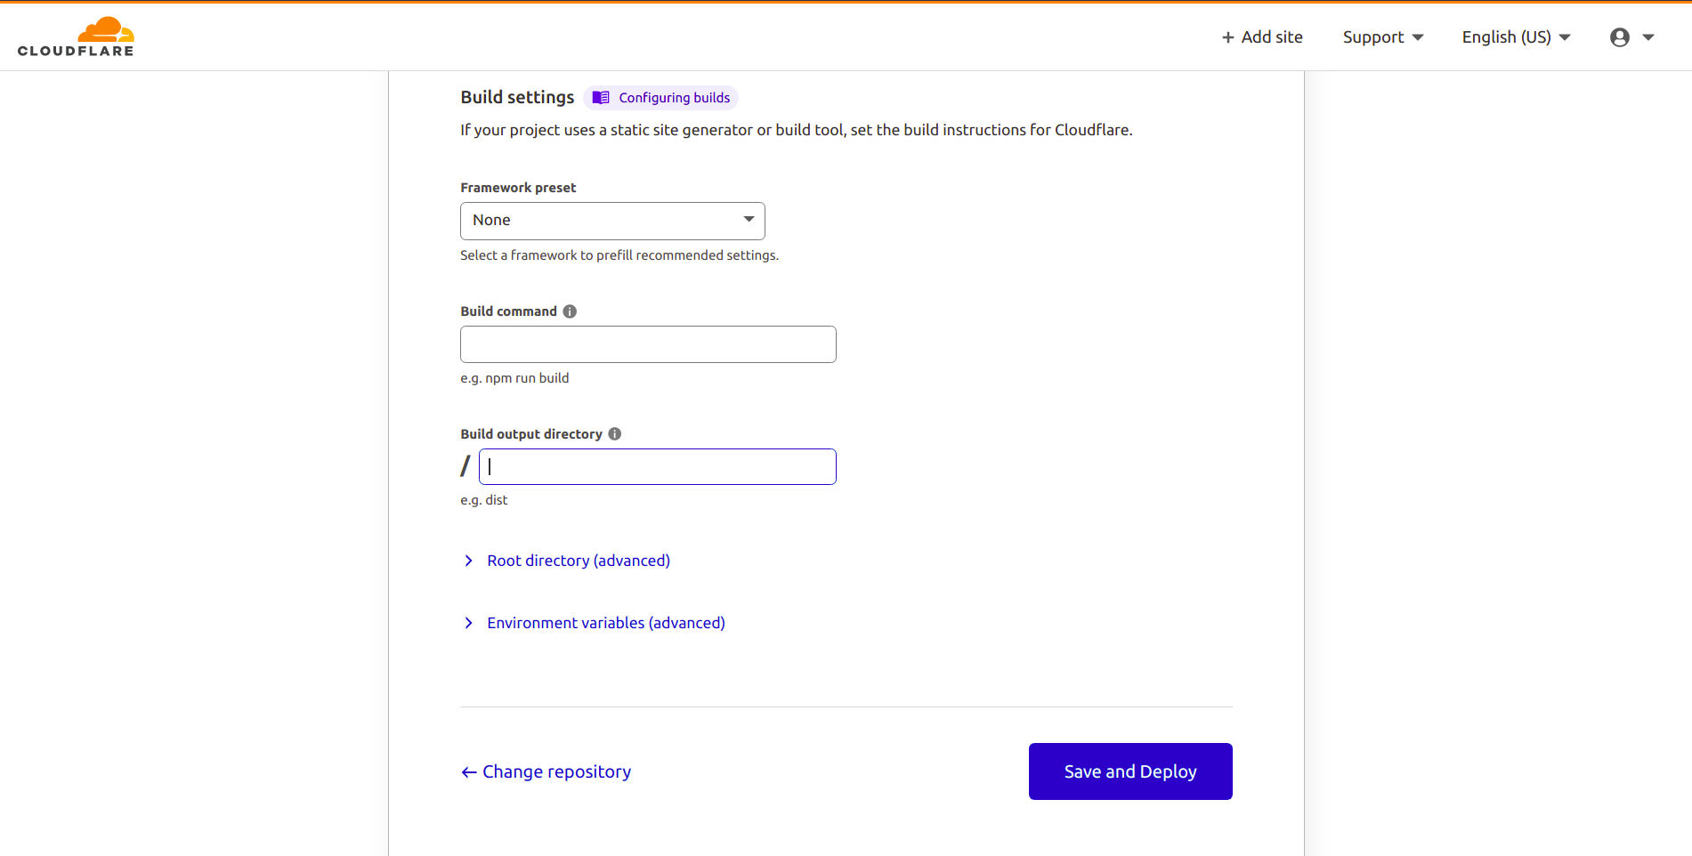

* Si está implementando alguna otra aplicación de interfaz, seleccione
* la **Marco preestablecido**opción de construcción.
* Podemos seleccionar **Ninguna**y entra en la costumbre **comando de construcción** también. Según su aplicación, selecciónela.
* Después de la configuración de compilación, haga clic en el **Guardar e implementar**para finalizar nuestro proceso de implementación.
* Una vez que haga clic en el **Guardar y desplegar,** el proceso de implementación comenzará de la siguiente manera.

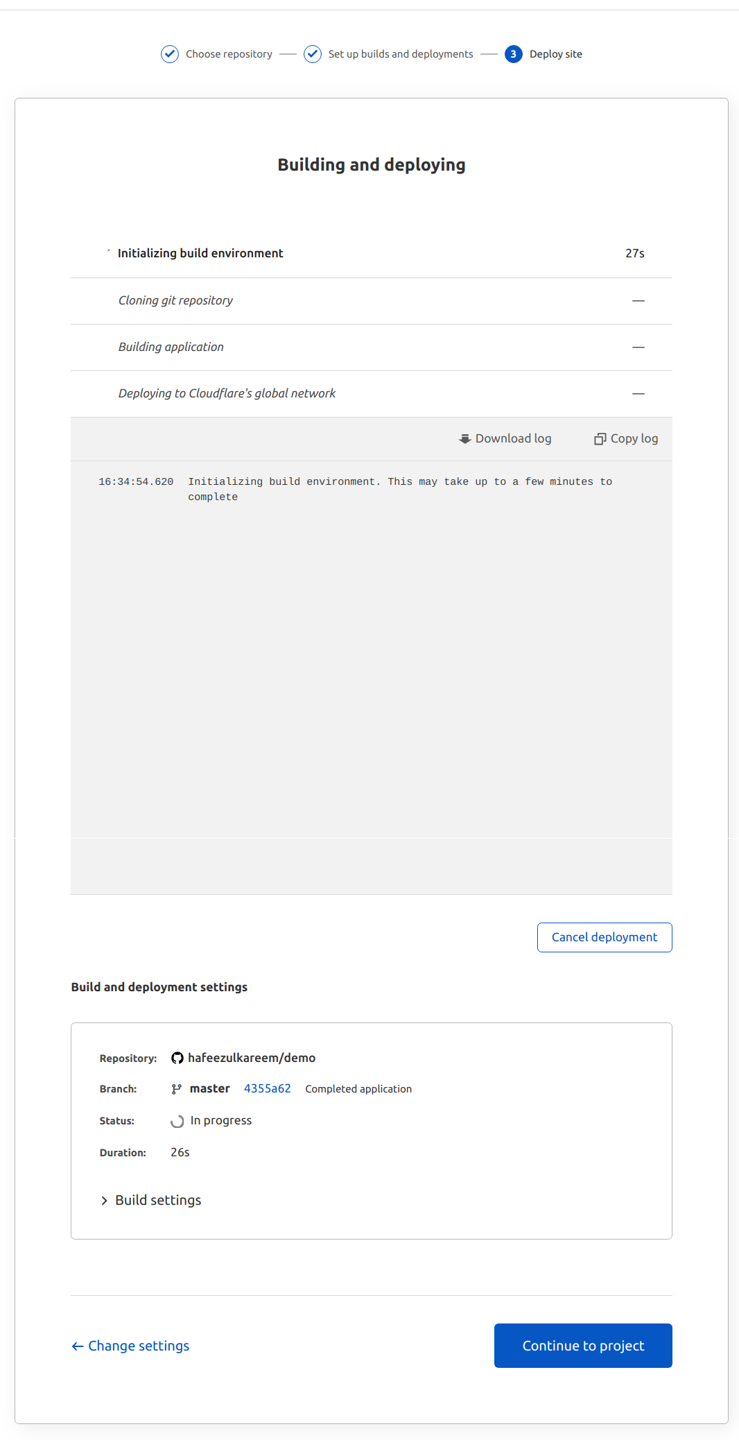

* El proceso tardará unos minutos en desplegar nuestro sitio. Espera y disfruta.
* Una vez finalizado el proceso de implementación, le muestra la URL del sitio con un mensaje de éxito.

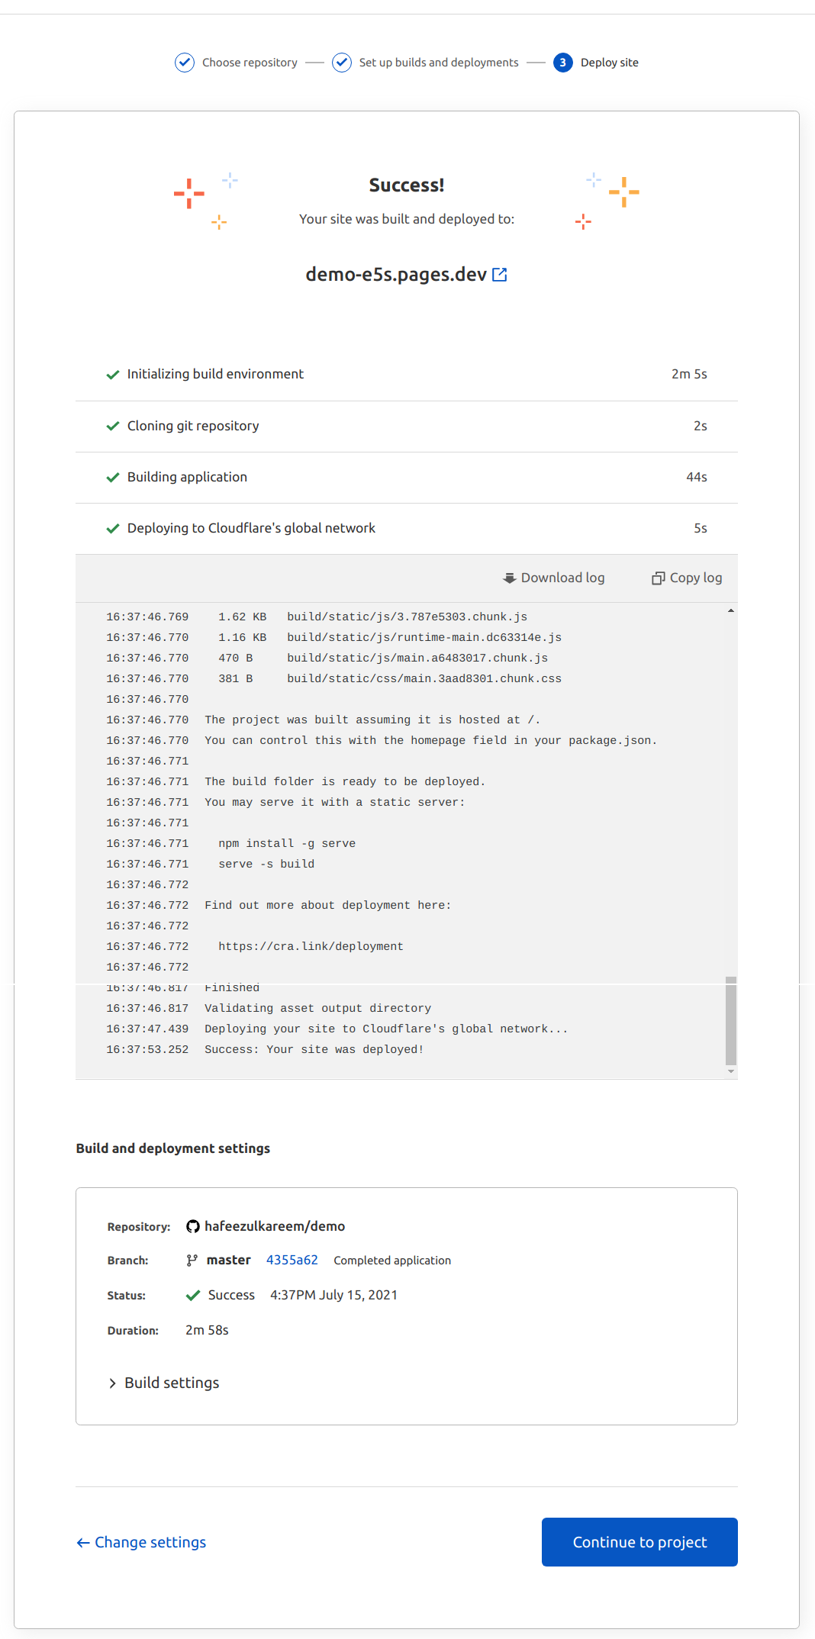

* Visite el sitio con la URL proporcionada.
* Podemos actualizar la configuración del sitio desde la página del proyecto.

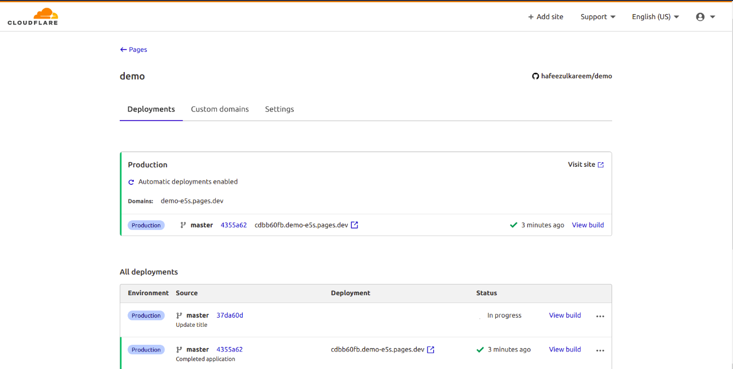

* Las páginas de Cloudflare implementarán automáticamente las actualizaciones cada vez que enviemos un nuevo código al repositorio.

Eso es. Hemos terminado con la implementación de nuestra aplicación frontend en las páginas de Cloudflare.

# 8. Ingreso al Sistema

*Para ingresar al aplicativo, lo tendrás que hacer por medio de la siguiente url https://pet-s-care-app.pages.dev/, donde se ingresara a través de un navegador y teniendo conexión a internet.*

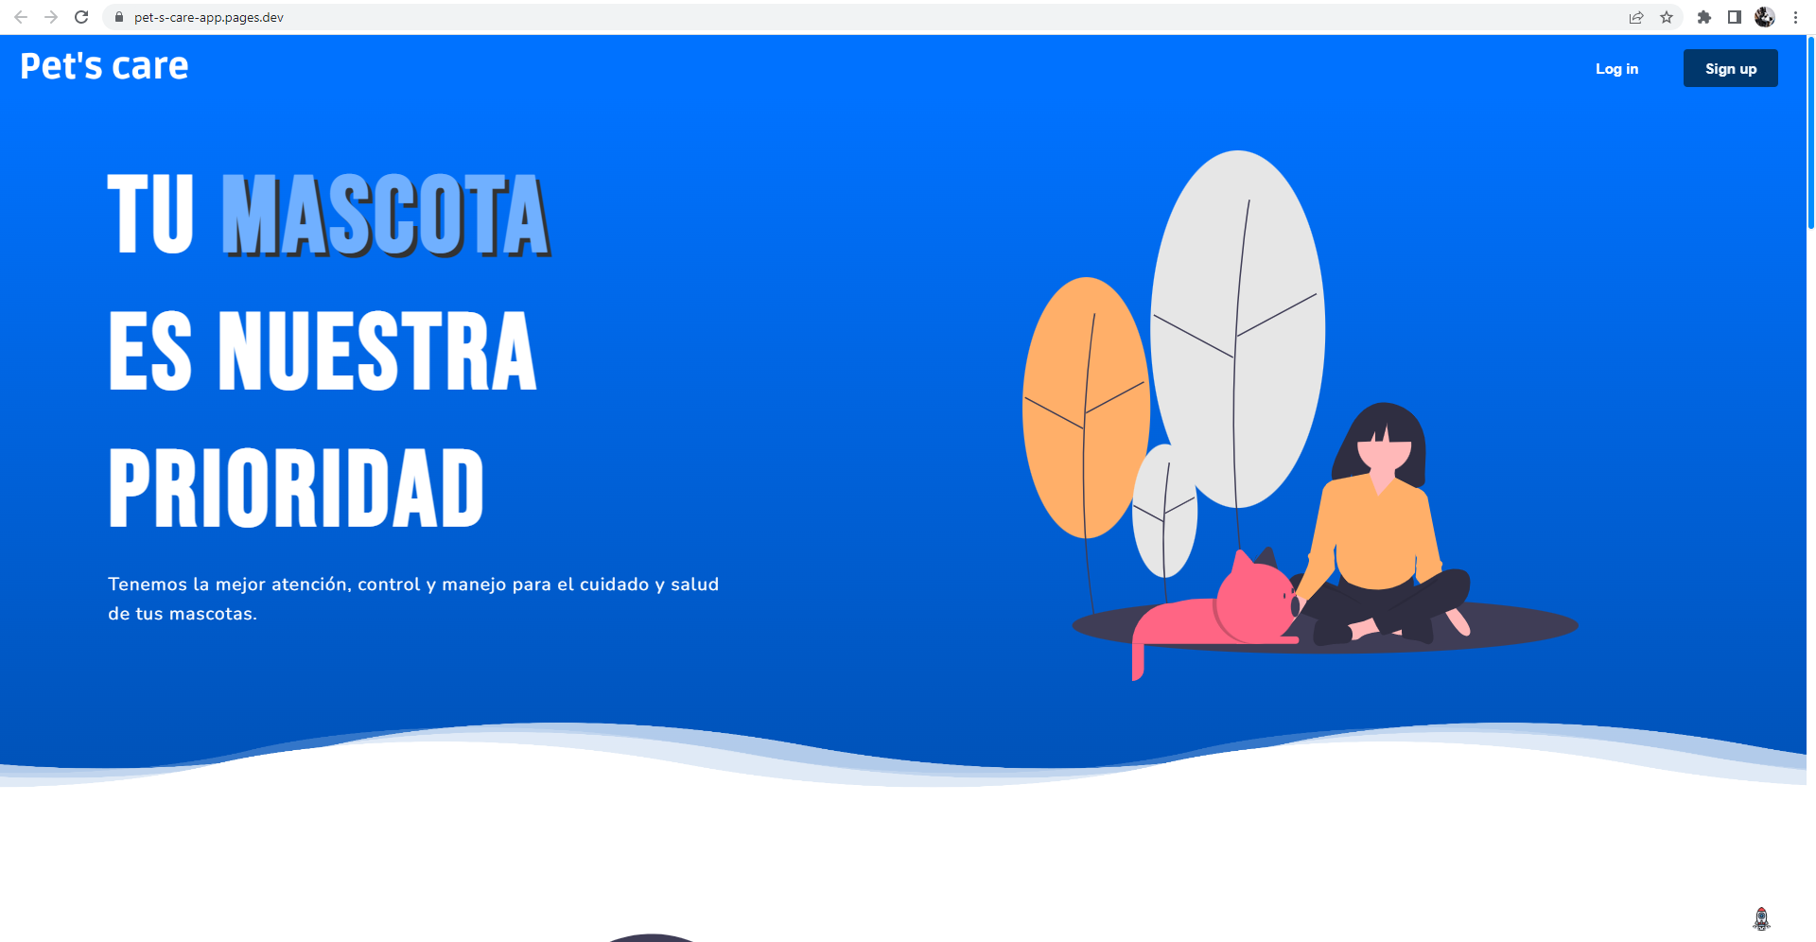

# 9. Otras Consideraciones

Por lo general, el tipo de error 500 indica un problema con el servidor web de origen.  *Error al establecer* *la conexión de la base de datos* es un mensaje de error HTTP 500 común generado por tu servidor web de origen.  [Contacta con tu proveedor de alojamiento](https://support.cloudflare.com/hc/es-es/articles/115003011431-Troubleshooting-Cloudflare-5XX-errors#h_cf28c038-16c1-4841-a85f-f905240aaebe)  para que te ayude a encontrar la solución.

**Solución**

[Proporciona detalles a tu proveedor de alojamiento](https://support.cloudflare.com/hc/es-es/articles/115003011431-Troubleshooting-Cloudflare-5XX-errors#h_cf28c038-16c1-4841-a85f-f905240aaebe) para que te ayude a solucionar el problema.

Sin embargo, si el error 500 contiene “cloudflare” o “cloudflare-nginx” en el cuerpo de la respuesta HTML, facilita la siguiente información a  [Soporte de Cloudflare](https://support.cloudflare.com/hc/articles/200172476):

1. Tu nombre de dominio
2. El horario y la zona horaria en que ocurrió el error 500
3. El resultado de *www.ejemplo.com/cdn-cgi/trace*desde el navegador donde se observó el error 503 (sustituye *www.ejemplo.com* por tu dominio y nombre de servidor reales)